Требования безопасности
при обращении с газовыми баллонами:
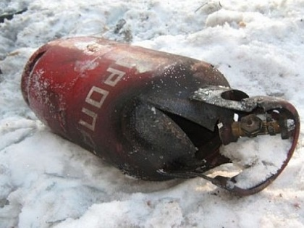
- Запрещается хранение баллонов с горючими газами в индивидуальных жилых домах, квартирах и жилых комнатах, а также на кухнях, путях эвакуации, лестничных клетках, в цокольных этажах, в подвальных и чердачных помещениях, на балконах и лоджиях.
- Газовые баллоны для бытовых газовых приборов (в том числе кухонных плит, водогрейных котлов, газовых колонок), за исключением 1 баллона объемом не более 5 литров, подключенного к газовой плите заводского изготовления, располагаются вне зданий в пристройках (шкафах или под кожухами, закрывающими верхнюю часть баллонов и редуктор) из негорючих материалов у глухого простенка стены на расстоянии не менее 5 метров от входов в здание, цокольные и подвальные этажи.
- Пристройки и шкафы для газовых баллонов должны запираться на замок и иметь жалюзи для проветривания, а также предупреждающие надписи: «Огнеопасно. Газ».
- У входа в одноквартирные жилые дома, в том числе жилые дома блокированной застройки, а также в помещения зданий и сооружений, в которых применяются газовые баллоны, размещается предупреждающий знак пожарной безопасности с надписью: «Огнеопасно. Баллоны с газом». При использовании бытовых газовых приборов запрещается: эксплуатация бытовых газовых приборов при утечке газа; присоединение деталей газовой арматуры с помощью искрообразующего инструмента; проверка герметичности соединений с помощью источников открытого огня.

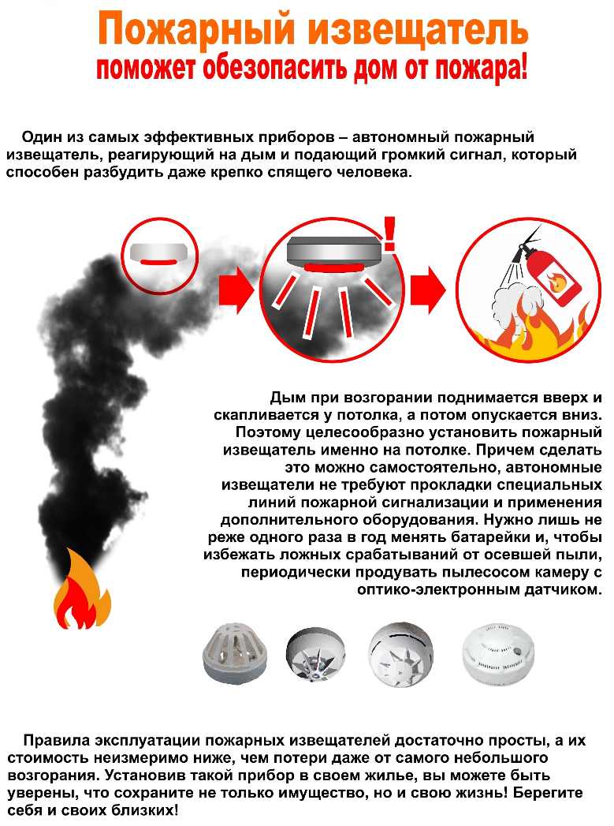

Отдел надзорной деятельности и профилактической работы по Каслинскому и Кунашакскому районам
Управление надзорной деятельности и профилактической работы Главного управления МЧС России по Челябинской области

При обнаружении пожара незамедлительно сообщайте в пожарную охрану по телефону «01» или «112»

ПРАВИЛА
ПОЖАРНОЙ БЕЗОПАСНОСТИ
ДЛЯ ЖИТЕЛЕЙ ИНДИВИДУАЛЬНЫХ ДОМОВ
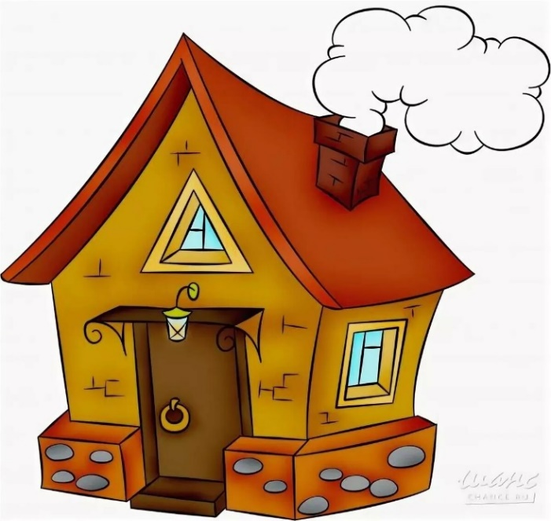

г.Касли
Уважаемые домовладельцы!
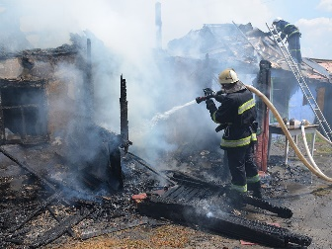
По статистике более 70% пожаров происходит в жилом секторе, а именно в индивидуальных домах. Как правило, при таких пожарах сгорают дома, бани, хозяйственные постройки, гибнет домашний скот, но самое непоправимое, это когда на пожарах гибнут люди. Необходимо существенно изменить сложившуюся ситуацию, каждый из нас должен осознать всю важность существующей проблемы. Ведь в подавляющем большинстве своем, виновниками происходящего являемся мы с вами, а точнее, наши беспечность и бескультурье. ПОМНИТЕ! Только строгое соблюдение требований пожарной безопасности может предупредить пожары и сберечь Вашу жизнь и жизнь ваших близких!
Огонь не прощает халатность!
Требования безопасности
при обращении с электроприборами:
- запрещается пользоваться розетками, рубильниками, другими электроустановочными изделиями с повреждениями;
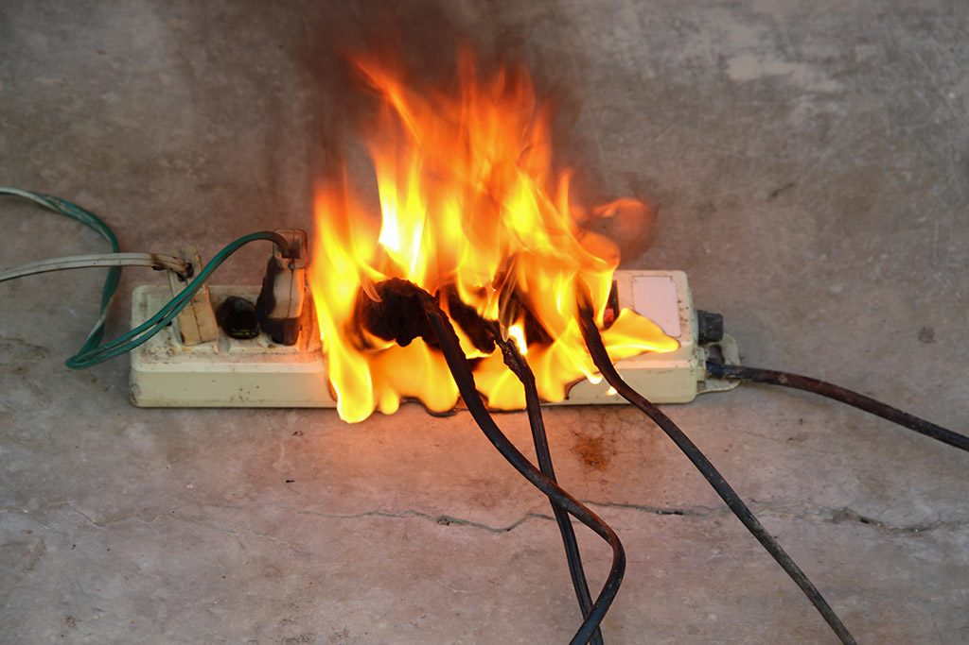
- запрещается эксплуатировать электропровода и кабели с видимыми нарушениями изоляции;
- запрещается обертывать электролампы и светильники бумагой, тканью и другими горючими материалами, а также эксплуатировать светильники со снятыми колпаками (рассеивателями), предусмотренными конструкцией светильника;
- запрещается пользоваться электроутюгами, электроплитками, электрочайниками и другими электронагревательными приборами, не имеющими устройств тепловой защиты, а также при отсутствии или неисправности терморегуляторов, предусмотренных конструкцией;
- запрещается применять нестандартные (самодельные) электронагревательные приборы и использовать несертифицированные аппараты защиты электрических цепей;
- запрещается оставлять без присмотра включенными в электрическую сеть электронагревательные приборы, а также другие бытовые электроприборы, в том числе находящиеся в режиме ожидания, за исключением электроприборов, которые могут и (или) должны находиться в круглосуточном режиме работы в соответствии с инструкцией завода-изготовителя;
- запрещается размещать (складировать) в электрощитовых (у электрощитов), у электродвигателей и пусковой аппаратуры горючие (в том числе легковоспламеняющиеся) вещества и материалы;
- запрещается при проведении аварийных и других строительно-монтажных и реставрационных работ, а также при включении электроподогрева автотранспорта использовать временную электропроводку, включая удлинители, сетевые фильтры, не предназначенные по своим характеристикам для питания применяемых электроприборов.
Требования безопасности при эксплуатации печного отопления:
Перед началом отопительного сезона собственники жилых домов (домовладений) обязаны осуществить проверки и ремонт печей.
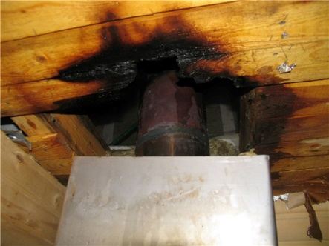
Запрещается эксплуатировать печи и другие отопительные приборы без противопожарных разделок (отступок) от горючих конструкций, предтопочных листов, изготовленных из негорючего материала размером не менее 0,5 х 0,7 метра (на деревянном или другом полу из горючих материалов), а также при наличии прогаров и повреждений в разделках (отступках) и предтопочных листах.
Зола и шлак, выгребаемые из топок, должны быть залиты водой и удалены в специально отведенное для них место.
Перед началом отопительного сезона, а также в течение отопительного сезона необходимо проводить очистку дымоходов и печей (отопительных приборов) от сажи не реже 1 раза в 3 месяца, а для кухонных плит и других печей непрерывной (долговременной) топки не реже 1 раза в месяц.
При эксплуатации печного отопления запрещается:
- оставлять без присмотра печи, которые топятся, а также поручать надзор за ними детям;
- располагать топливо, другие горючие вещества и материалы на предтопочном листе;
- применять для розжига печей бензин, керосин, дизельное топливо и другие легковоспламеняющиеся и горючие жидкости;
- топить углем, коксом и газом печи, не предназначенные для этих видов топлива;
- производить топку печей во время проведения в помещениях собраний и других массовых мероприятий;
- использовать вентиляционные и газовые каналы в качестве дымоходов;
- перекаливать печи.
Общие требования безопасности:
- Собственниками индивидуальных жилых домов, к началу пожароопасного периода обеспечивается наличие на земельных участках, где расположены указанные жилые дома, емкости (бочки) с водой или огнетушителя.
- Правообладатели земельных участков (собственники земельных участков, землепользователи, землевладельцы и арендаторы земельных участков), расположенных в границах населенных пунктов, территории садоводства или огородничества обязаны производить регулярную уборку мусора и покос травы.
- В период со дня схода снежного покрова до установления устойчивой дождливой осенней погоды или образования снежного покрова граждане владеющие, пользующиеся и (или) распоряжающиеся территорией, прилегающей к лесу, обеспечивают ее очистку от сухой травянистой растительности, пожнивных остатков, валежника, порубочных остатков, мусора и других горючих материалов на полосе шириной не менее 10 метров от леса либо отделяют лес противопожарной минерализованной полосой шириной не менее 0,5 метра или иным противопожарным барьером.
- Запрещается использовать противопожарные расстояния между зданиями, сооружениями и строениями для складирования материалов, оборудования и тары, для стоянки транспорта и строительства (установки) зданий и сооружений, для разведения костров и сжигания отходов и тары.
- Выжигание сухой травянистой растительности на земельных участках населенных пунктов и землях иного специального назначения может производиться в безветренную погоду при условии, что: участок для выжигания сухой травянистой растительности располагается на расстоянии не ближе 50 метров от ближайшего объекта защиты; территория вокруг участка для выжигания сухой травянистой растительности очищена в радиусе 25-30 метров от сухостойных деревьев, валежника, порубочных остатков, других горючих материалов и отделена противопожарной минерализованной полосой шириной не менее 1,4 метра; на территории, включающей участок для выжигания сухой травянистой растительности, не действует особый противопожарный режим; лица, участвующие в выжигании сухой травянистой растительности, обеспечены первичными средствами пожаротушения.
- Не допускается сжигать отходы и тару, разводить костры в местах, находящихся на расстоянии менее 50 метров от объектов защиты.

